

中小学在线师德考核系统

系统需求简要说明书

课　　程：软件工程课程设计

学　　院：数理与电子信息工程学院

班　　级：　15计算机2

姓 名：陈鹏、刘梦晗、吴慧敏、陈锦伟

指导老师： 　　　黄素珍

二〇一八年九月二十五日

# 目录

目录 I

1 系统目标（刘梦晗） 1

2 系统功能分析 1

2.1 管理员--用户管理（刘梦晗） 1

2.1.1 登录系统 1

2.1.2 导入用户信息 1

2.2 管理员--问卷管理（陈鹏） 2

2.2.1 问卷设置 2

2.2.2 题目管理 2

2.2.3 结果查询 2

2.3 学生或家长（吴慧敏） 2

2.3.1 登录系统 2

2.3.2 填写问卷 2

2.4 领导和教师（陈锦伟） 3

2.4.1 登录系统 3

2.4.2 领导查询结果 3

2.4.3 教师查询结果 3

3 数据流图 4

3.1 数据流图第一层（小组全体成员） 4

3.2 数据流图第二层（陈鹏） 5

3.3 数据流图第三层 6

3.3.1 登录模块（刘梦晗） 6

3.3.2 用户管理模块（刘梦晗、吴慧敏） 7

3.3.3 问卷设计模块（陈鹏） 8

3.3.4 问卷填写模块（吴慧敏） 8

3.3.5 问卷查询模块（陈锦伟） 9

# 系统目标（刘梦晗）

现在地方教委每年都举行师德考核，为此设计一中小学在线师德考核系统，方便各个地方教委进行考核统计。

# 系统功能分析

## 管理员--用户管理（刘梦晗）

### 登录系统

根据角色、用户名和密码，系统根据申请登录的账号进行检测，生成管理员菜单栏。如若检测不通过，则弹出提示框并不允许通过。

### 导入用户信息

根据学校提交的学生资料（excel格式），具体内容格式：学号、姓名、性别、班级、学校Id、学校、学校地址；可以进行导入系统。系统会进行分析，对学生信息进行对应导入。

* + 1. **增加用户信息**

除去批量增加（导入）以外，可以对所有信息进行手动单个添加。可以增加的有学校、领导、班级、课程、教师、学生的信息并同步更新数据库的信息。

* + 1. **删除用户信息**

删除学校、领导、班级、课程、教师、学生的信息并同步更新数据库的信息。

* + 1. **编辑用户信息**

编辑学校、领导、班级、课程、教师、学生的信息并同步更新数据库的信息。

* + 1. **查看用户信息**

分别以列表的形式显示学校信息（学校编号、学校、学校地址），教师信息（教工号、教师姓名、性别、是否领导、学校、所教课程），学生信息（学号、学生姓名、性别、班级，学校），课程信息（课程名字），并可以对每张表进行搜索字段查看详细信息。

## 管理员--问卷管理（陈鹏）

### 问卷设置

管理员需要设置问卷的标题、开始时间和截止时间、调查的学校和班级。并且可以对该问卷的题目进行设置，规定为10题。当加上添加的题目，总量超过10题，则会提示总量超过并且不允许添加，需要重新选择；当总量低于10题，则会提示总量低于10题，并且不允许发布；当总量等于10题，则会提示添加成功，并且于规定时间内发布。

同时，可以对增加的问卷进行修改、查找与删除。

### 题目管理

管理员可以对题库里的题目进行增加、删除、修改、查询。

### 结果查询

管理员可以按照学校->班级->教师分层次查看问卷结果。同时可以对问卷结果里的学校模块与教师模块的内容进行查询。

## 学生或家长（吴慧敏）

### 登录系统

选择对应角色、学校，输入学号与密码，点击登录。系统对所填写的信息进行检验，并登录。

### 填写问卷

查看自己的所有老师相对应的问卷，填写检查后并提交。如果问卷未完成则未完成的题目值设为默认值，提交后不能修改（只能提交一次）。

## 领导和教师（陈锦伟）

### 登录系统

教师和领导选择学校使用员工号及密码进入系统。根据不同学工号识别是否为领导并加载不同菜单。

### 领导查询结果

领导可查看本校所有教师的问卷调查结果（列表），包括问卷内容具体分数（单项分的平均分）以及总分（该分数为平均分）；领导可以对结果按照教师进行具体的查看。同时领导可以查看自己的问卷结果。

### 教师查询结果

教师可详细查看自己的问卷各模块分数（单项分的平均分）、填写的班级、人数以及总分（该分数为平均分）。

# 数据流图

## 数据流图第一层（小组全体成员）

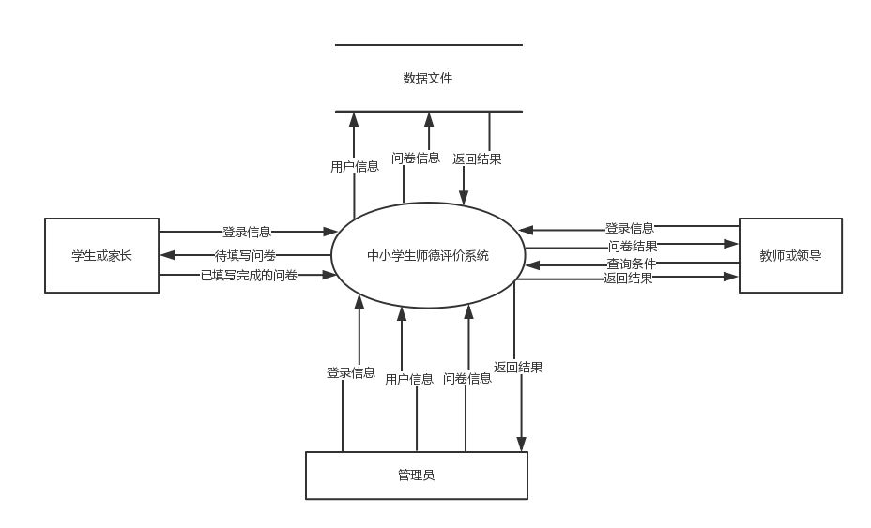

图 3-1数据流图第一层

## 数据流图第二层（陈鹏）

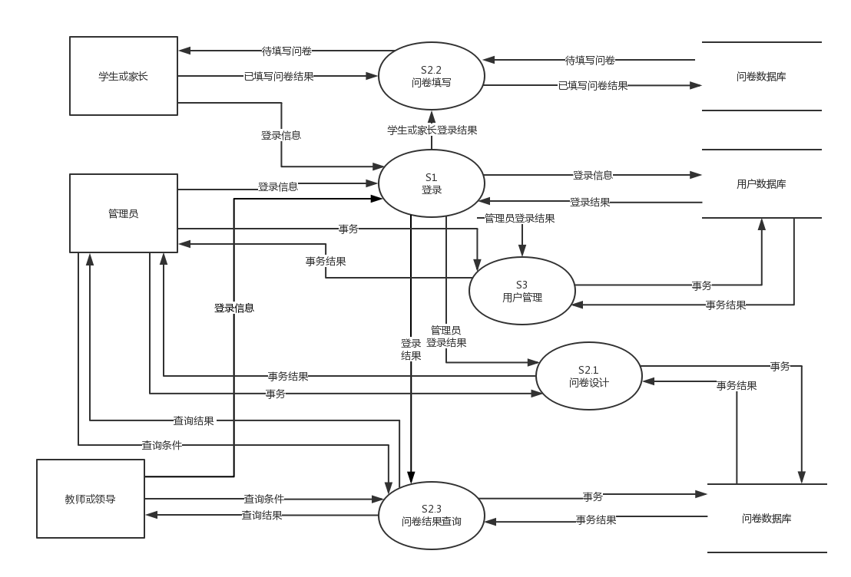

图 3-2数据流图第二层

## 数据流图第三层

### 登录模块（刘梦晗）

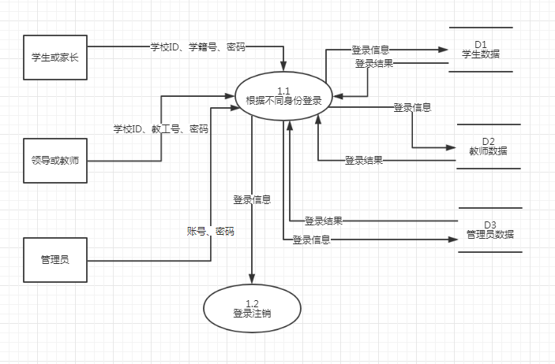

图 3-3数据流图第三层--登录模块

### 用户管理模块（刘梦晗、吴慧敏）

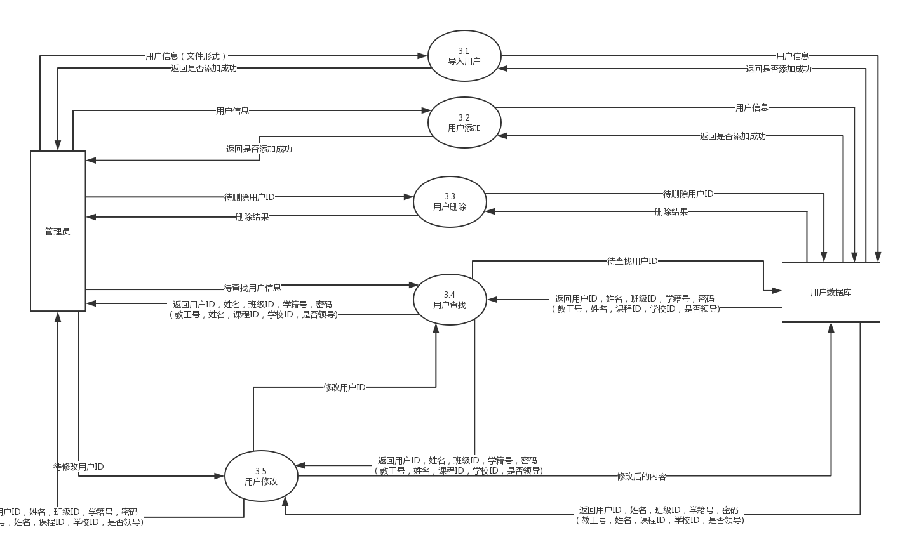

图 3-4数据流图第三层--用户管理模块

### 问卷设计模块（陈鹏）

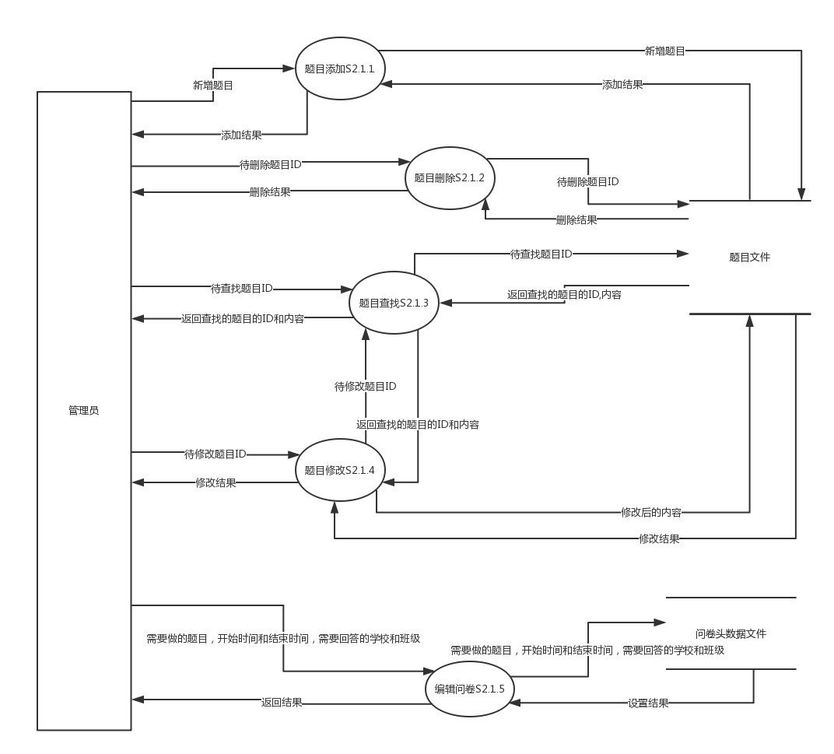

图 3-5数据流图第三层--问卷设计模块

### 问卷填写模块（吴慧敏）

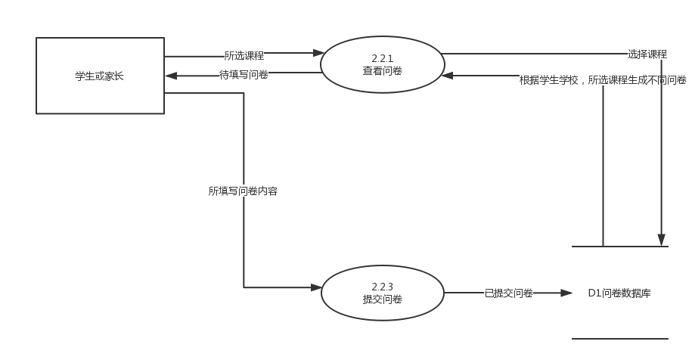

图 3-6数据流图第三层--问卷填写模块

### 问卷查询模块（陈锦伟）

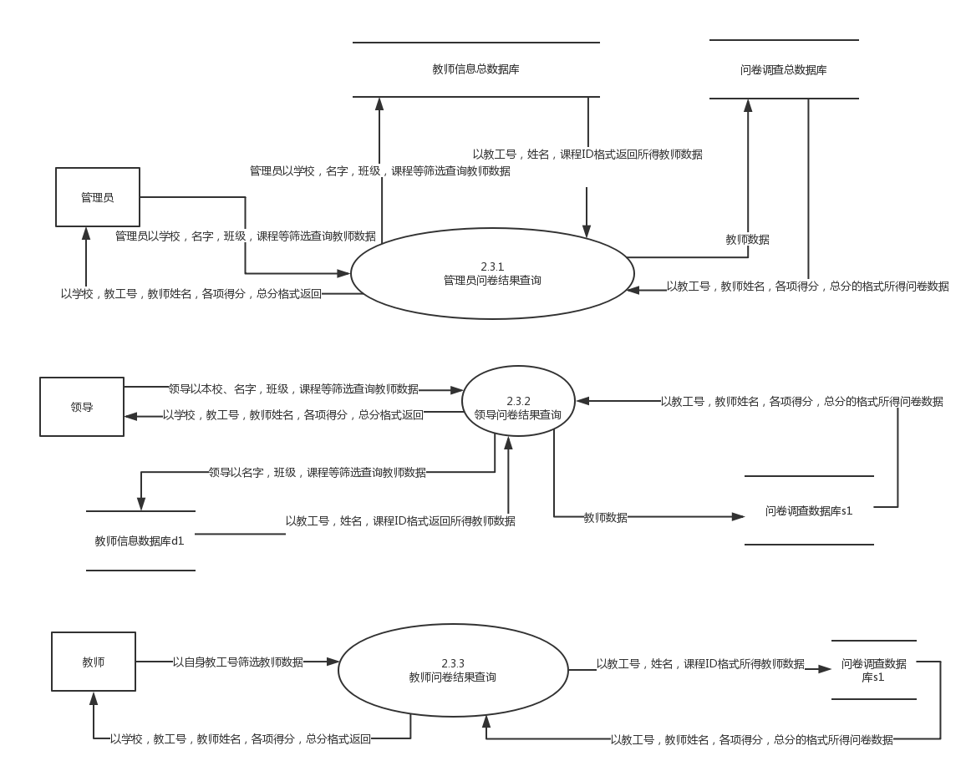

图 3-7数据流图第三层--问卷查询模块